Информация к проекту решения по заявлению:
1.2. Секачева Н. Е.
Земельный участок: кадастровый номер 54:35:033730:111;
местоположение: обл. Новосибирская, г. Новосибирск, ул. Андреевская, 2 стр.;
Заельцовский район
площадь 900 кв.м.;(планшет 8273).
Зонирование: Зона застройки индивидуальными жилыми домами (Ж-6)
Заявленные требования: в части уменьшения минимального отступа от границ земельного участка с 3 м до 1,5 м с северо-западной стороны в габаритах объекта капитального строительства
Обоснование согласно заявлению: в связи с тем, что инженерно-геологические характеристики земельного участка являются неблагоприятными для застройки
Планируется: завершение строительства жилого дома

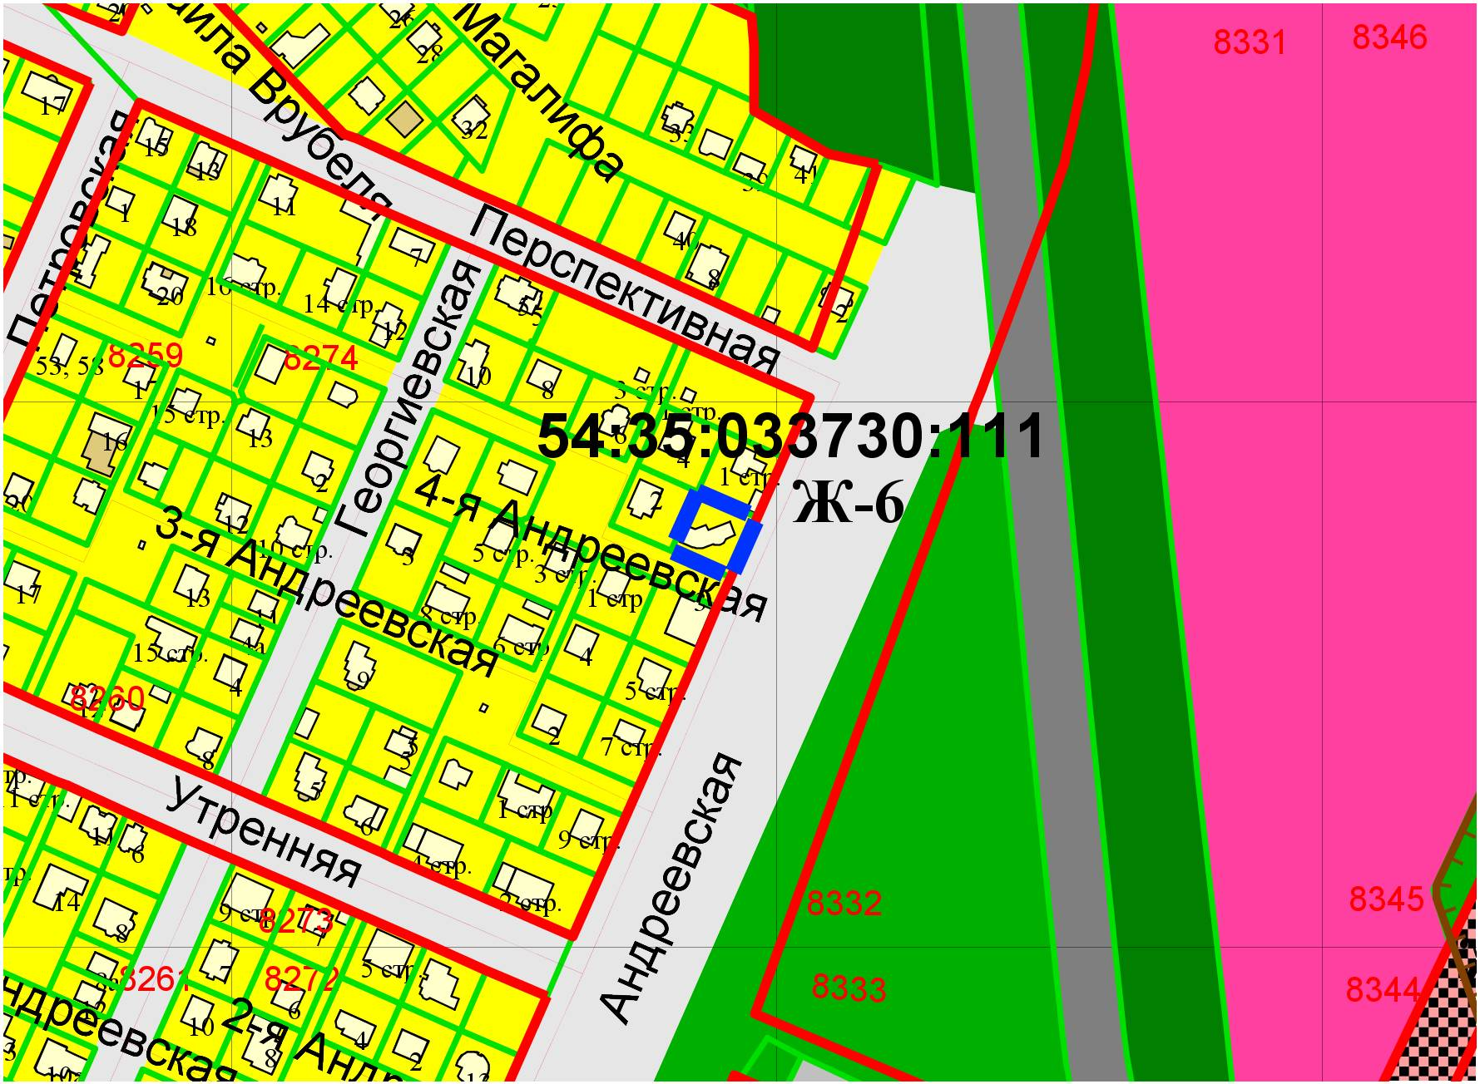
1,5м

